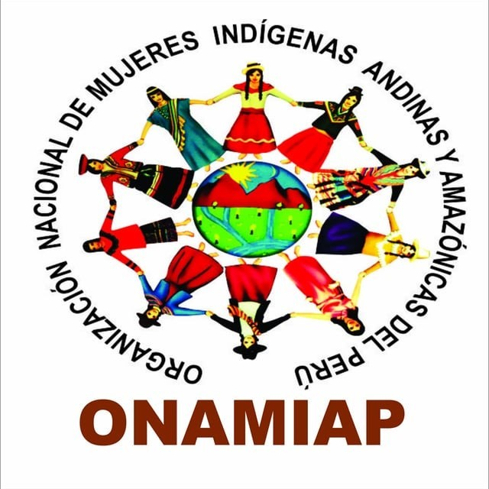

INFORMAÇÕES |  | POR OEA 2019

A organização

Em 2009, foi elaborado o primeiro plano estratégico da Organização Nacional de Mulheres Indígenas Andinas e Amazônicas do Peru, com um horizonte temporal de 5 anos (2010 - 2015). A partir do debate sobre a situação das mulheres indígenas andinas e amazônicas, de demandas e propostas, de fortalezas e fraquezas, de oportunidades e ameaças, definiu-se a missão, visão e prioridades estratégicas da organização que gira em torno da defesa da mulher indígena. A sede da organização se encontra em Lima, capital do Peru, porém tem bases em outras cidades peruanas. O ONAMIAP é organizada e dirigida apenas por mulheres, atualmente a presidente da organização é Silvestra Melania Canales Poma.

A organização e a OEA

A ONAMIAP tem uma forte relação com a OEA, isto porque a organização das mulheres indígenas reconhece na OEA uma plataforma para alcançar seus objetivos e neste sentido ela vem participando de várias reuniões. Ultimamente a ONAMIAP tem demostrado preocupação com o caráter da Declaração Americana sobre os Direitos dos povos indígenas que está prestes a ser revisada pela OEA, pois segundo elas a declaração não deve ter um caráter recomendatório, e sim adotar mecanismos para a efetiva aplicação desses instrumentos, com assistência financeira suficiente, apoio técnico adequado e mecanismo que verifiquem se a declaração está sendo implementada.

Relações com as questões indígenas

A Organização Nacional de Mulheres Indígenas Andinas e Amazônicas do Peru através de todo preconceito de gênero
Dossiê
Organização Nacional de Mulheres Indígenas Andinas e
Amazônicas do Peru- ONAMIAP

sofrido pelas mulheres indígenas, tem reforçado seu compromisso com a causa, além de tudo elas acreditam nas mulheres indígenas como motoras de mudança em suas comunidades. A organização luta pelo pleno exercício dos direitos individuais e coletivos como mulheres e povos indígenas. Com base nos princípios de respeito e reconhecimento da diversidade, desenvolve-se ações voltadas ao fortalecimento das organizações de base, capacitação dos jovens, reavaliação do conhecimento ancestral, em busca de tornar visíveis suas propostas e demandas, influenciando, assim, a agenda pública. A ONAMIAP, com suas lutas, vem ganhando espaços representativos na região local, regional, nacional e internacional. No entanto a organização encontra alguns obstáculos como: a invisibilidade nas estatísticas, diagnósticos e políticas públicas, a falta de participação e representação política e a dificuldade de implementação de
abordagens interculturais e de gênero na educação e na saúde.
No mês de abril, o Governo promulgou, por meio do Decreto Supremo nº 008-2019 do Ministério da Mulher e Populações Vulneráveis (MIMP), a Política Nacional de Igualdade de Gênero.
